# Tugas Besar Rekayasa Perangkat Lunak II

# Laporan Aplikasi Pengelolaan Data Karya Ilmiah Atau Skripsi Mahasiswa



Disusun oleh :

* Sultan Arizal Mahing (3311801016)
* Melina Witri (3311801011)
* Iqbal Afif (3311801019)
* M. Reza Pahlefi (3311601014)

Kelas : Informatika 3 A

## Program Studi D3 Teknik Informatika

## Jurusan Teknik Informatika

## Politeknik Negeri Batam

## 2019

# HALAMAN PENGESAHAN

**APLIKASI PEMESANAN KAMAR HOTEL**

**BERBASIS WEB**

**Disusun oleh:**

**Sultan Arizal Mahing 3311801016**

**Melina Witri 3311801011**

**Iqbal Afif 3311801019**

**M. Reza Pahlefi 3311601014**

Batam, …………….. 2019

Disetujui dan disahkan oleh:

|  |
| --- |
| Dosen pengajar,  **Rina Yulius S.Pd., M.Eng**  **NIK/NIP. 118199** |
|  |

# HALAMAN PERNYATAAN

Dengan ini, saya:

NIM : 3311801016

Nama : Sultan Arizal Mahing

adalah mahasiswa Program Studi Teknik Informatika Politeknik Negeri Batam menyatakan bahwa Tugas Praktikum dengan judul:

APLIKASI PENGELOLAAN DATA KARYA ILMIAH ATAU

SKRIPSI MAHASISWA

disusun dengan:

1. tidak melakukan plagiat terhadap naskah karya orang lain
2. tidak melakukan pemalsuan data
3. tidak menggunakan karya orang lain tanpa menyebut sumber asli atau tanpa ijin pemilik

Jika kemudian terbukti terjadi pelanggaran terhadap pernyataan di atas, maka saya bersedia menerima sanksi apapun termasuk pencabutan gelar akademik.

Lembar pernyataan ini juga memberikan hak kepada Politeknik Negeri Batam untuk mempergunakan, mendistribusikan ataupun memproduksi ulang seluruh hasil Tugas Praktikum ini.

Batam, .......... 2019

**Sultan Arizal Mahing**

**NIM. 3311801016**

# HALAMAN PERNYATAAN

Dengan ini, saya:

NIM : 3311801011

Nama : Melina Witri

adalah mahasiswa Program Studi Teknik Informatika Politeknik Negeri Batam menyatakan bahwa Tugas Praktikum dengan judul:

APLIKASI PENGELOLAAN DATA KARYA ILMIAH ATAU

SKRIPSI MAHASISWA

disusun dengan:

1. tidak melakukan plagiat terhadap naskah karya orang lain
2. tidak melakukan pemalsuan data
3. tidak menggunakan karya orang lain tanpa menyebut sumber asli atau tanpa ijin pemilik

Jika kemudian terbukti terjadi pelanggaran terhadap pernyataan di atas, maka saya bersedia menerima sanksi apapun termasuk pencabutan gelar akademik.

Lembar pernyataan ini juga memberikan hak kepada Politeknik Negeri Batam untuk mempergunakan, mendistribusikan ataupun memproduksi ulang seluruh hasil Tugas Praktikum ini.

Batam, .......... 2019

**Melina Witri**

**NIM. 3311801011**

# HALAMAN PERNYATAAN

Dengan ini, saya:

NIM : 3311801019

Nama : Iqbal Afif

adalah mahasiswa Program Studi Teknik Informatika Politeknik Negeri Batam menyatakan bahwa Tugas Praktikum dengan judul:

APLIKASI PENGELOLAAN DATA KARYA ILMIAH ATAU

SKRIPSI MAHASISWA

disusun dengan:

1. tidak melakukan plagiat terhadap naskah karya orang lain
2. tidak melakukan pemalsuan data
3. tidak menggunakan karya orang lain tanpa menyebut sumber asli atau tanpa ijin pemilik

Jika kemudian terbukti terjadi pelanggaran terhadap pernyataan di atas, maka saya bersedia menerima sanksi apapun termasuk pencabutan gelar akademik.

Lembar pernyataan ini juga memberikan hak kepada Politeknik Negeri Batam untuk mempergunakan, mendistribusikan ataupun memproduksi ulang seluruh hasil Tugas Praktikum ini.

Batam, .......... 2019

**Iqbal Afif**

**NIM. 3311801019**

# HALAMAN PERNYATAAN

Dengan ini, saya:

NIM : 3311601014

Nama : M.Reza Pahlefi

adalah mahasiswa Program Studi Teknik Informatika Politeknik Negeri Batam menyatakan bahwa Tugas Praktikum dengan judul:

APLIKASI PENGELOLAAN DATA KARYA ILMIAH ATAU

SKRIPSI MAHASISWA

disusun dengan:

1. tidak melakukan plagiat terhadap naskah karya orang lain
2. tidak melakukan pemalsuan data
3. tidak menggunakan karya orang lain tanpa menyebut sumber asli atau tanpa ijin pemilik

Jika kemudian terbukti terjadi pelanggaran terhadap pernyataan di atas, maka saya bersedia menerima sanksi apapun termasuk pencabutan gelar akademik.

Lembar pernyataan ini juga memberikan hak kepada Politeknik Negeri Batam untuk mempergunakan, mendistribusikan ataupun memproduksi ulang seluruh hasil Tugas Praktikum ini.

Batam, .......... 2019

**M. Reza Pahlefi**

**NIM. 3311601014**

# Daftar Isi

Cover i

Halaman Pengesahan ii

Halaman Pernyataan iii

Halaman Pernyataan iv

Halaman Pernyataan v

Halaman Pernyataan vi

Daftar Isi vii

Daftar Gambar ix

Daftar Tabel x

Deskripsi Tugas 1

A. Rancangan UML 2

1. Use Case Diagram 2

2. Activity Diagram 3

3. Sequence Diagram 4

4. Class Diagram 6

B. Scheduling 7

C. Budgetting 8

# Daftar Gambar

Gambar 1. Use Case Diagram 2

Gambar 2. Activity Diagram 3

Gambar 3. Sequence Diagram Login 4

Gambar 4. Sequence Diagram Search 4

Gambar 5. Sequence Diagram Download 5

Gambar 6. Class Diagram 6

# Daftar Tabel

Tabel 1. Rancangan Schedule Pembuatan Perangkat Lunak 7

Tabel 2. Rancangan Budgetting Perangkat Lunak 8

# Deskripsi Tugas

**Judul : Pengelolaan Data Karya Ilmiah/ Skripsi Mahasiswa**

Pencatatan karya ilmiah mahasiswa/mahasiswi pada Perguruan Tinggi AkuBelajar masih menggunakan sistem manual dimana data-data suatu pembuatan karya ilmiah tersebut masih mengandalkan lembar catatan karya ilmiah dan disimpan di suatu rak/lemari. Hal ini berakibat pada sulitnya pencarian data berdasarkan tema karya ilmiah yang dibuat oleh mahasiswa sebelumnya. Sebagai alternatif dibuatlah suatu sistem pengolahan data karya ilmiah mahasiswa yang terkomputerisasi dan datanya disimpan menggunakan database. Pihak yang memiliki akses untuk menginputkan data karya ilmiah mahasiswa adalah program studi. Program studi dapat menghapus data, mengganti Data, menambah data (full control). Program studi dapat melihat berapa banyak tema,judul dan jumlah karya ilmiah yang sudah dibuat oleh mahasiswa dalam bentuk grafik batang dan terdapat laporan dalam bentuk non grafik atau tulisan. Program studi dapat mencetak langsung laporan karya ilmiah berupa tulisan yang ditentukan berdasarkan tahun akademik. Database disimpan di komputer server dimana yang bertanggung jawab adalah administrator. Dengan adanya sistem ini mahasiswa akan diuntungkan dalam mencari data dosen pembimbing, mencari datakarya ilmiah yang sudah dibuat oleh mahasiswa sebelumnya, dan dapat melihat histori/isi ringkasan dari beberapa judul yang telah dibuat oleh mahasiswa sebelumnya. Sistem ini dapat diakses melalui komputer di area atau lingkungan yang terkoneksi dengan jaringan lokal di Perguruan Tinggi AkuBelajar.

# Rancangan UML

## Use Case Diagram

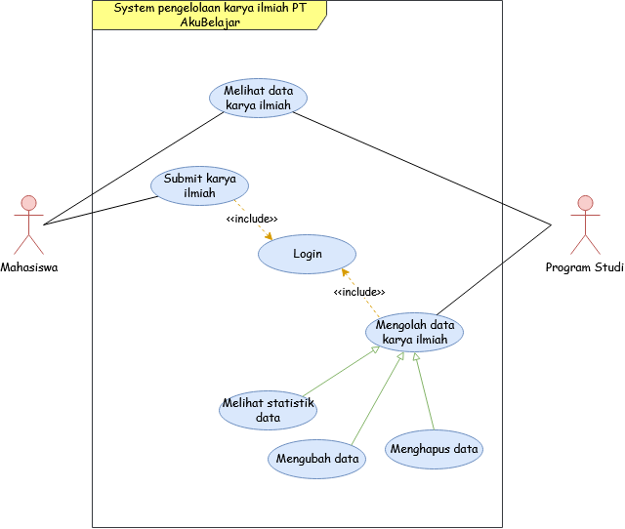

*Gambar 1. Use Case Diagram*

## Activity Diagram

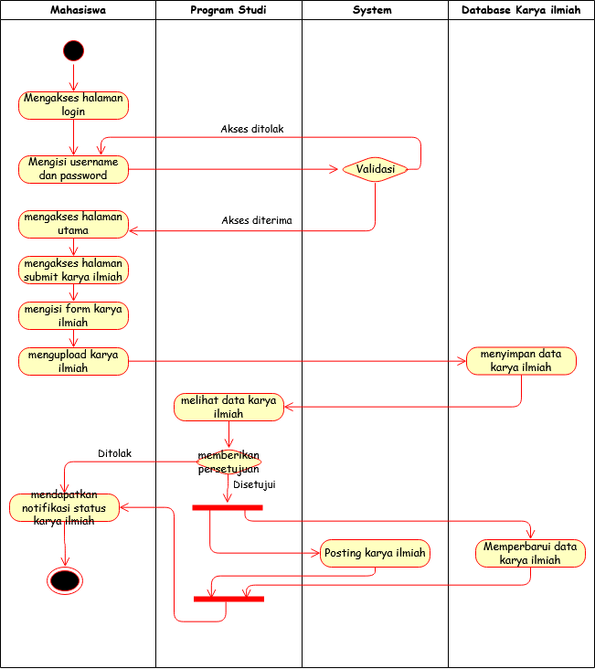

*Gambar 2. Activity Diagram*

## Sequence Diagram

1. Sequence diagram Login

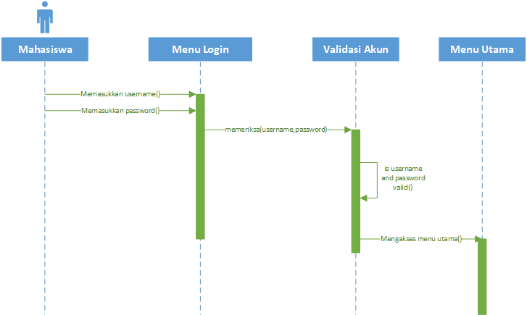

*Gambar 3. Sequence Diagram Login*

1. Sequence diagram mencari karya ilmiah

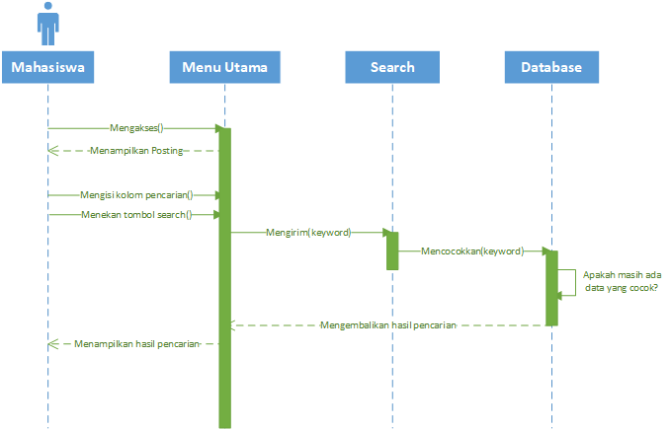

*Gambar 4. Sequence Diagram Search*

1. Sequence diagram mendownload karya ilmiah

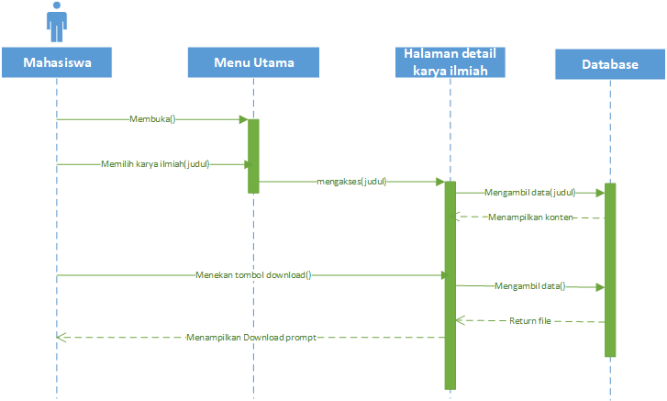

*Gambar 5. Sequence Diagram Download*

## Class Diagram

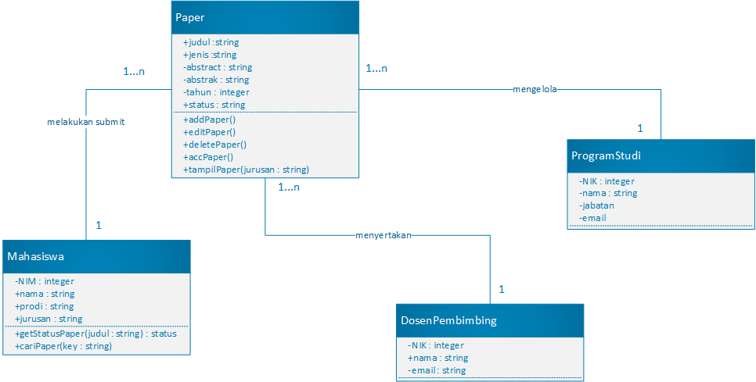

*Gambar 6. Class Diagram*

# Scheduling

Jadwal Proyek

Nama Proyek : Pembuatan Aplikasi Pengelolaan Data Karya Ilmiah / Skripsi Universitas Aku Belajar

Lama Pengerjaan : 5 Bulan

|  |  |  |  |  |  |  |  |  |  |  |  |  |  |  |  |  |  |  |  |  |  |
| --- | --- | --- | --- | --- | --- | --- | --- | --- | --- | --- | --- | --- | --- | --- | --- | --- | --- | --- | --- | --- | --- |
| No | Task name | Time | | | | | | | | | | | | | | | | | | | |
| Bulan 1 | | | | Bulan 2 | | | | Bulan 3 | | | | Bulan 4 | | | | Bulan 5 | | | |
| Minggu ke | | | | | | | | | | | | | | | | | | | |
| 1 | 2 | 3 | 4 | 1 | 2 | 3 | 4 | 1 | 2 | 3 | 4 | 1 | 2 | 3 | 4 | 1 | 2 | 3 | 4 |
| 1 | Analisis Kebutuhan, definisi Kebutuhan aplikasi |  |  |  |  |  |  |  |  |  |  |  |  |  |  |  |  |  |  |  |  |
| 2 | Pemodelan Fungsionalitas, Perancangan UML, serta penentuan framework dan platform yang akan dibutuhkan |  |  |  |  |  |  |  |  |  |  |  |  |  |  |  |  |  |  |  |  |
| 3 | Pengimplementasian Model |  |  |  |  |  |  |  |  |  |  |  |  |  |  |  |  |  |  |  |  |
| 4 | Pemeriksaan fungsionalitas, Pengujian white box & dokumentasi error / bug |  |  |  |  |  |  |  |  |  |  |  |  |  |  |  |  |  |  |  |  |
| 5 | Launching |  |  |  |  |  |  |  |  |  |  |  |  |  |  |  |  |  |  |  |  |
| 6 | Beta Testing |  |  |  |  |  |  |  |  |  |  |  |  |  |  |  |  |  |  |  |  |
| 7 | Maintenance |  |  |  |  |  |  |  |  |  |  |  |  |  |  |  |  |  |  |  |  |

*sabtu-minggu libur

*Tabel 1. Rancangan Schedule Pembuatan Perangkat Lunak*

# Budgetting

Rancangan pendanaan pada kegiatan pembuatan aplikasi ini adalah sebagai berikut :

Nama Proyek : Pembuatan Aplikasi Pengelolaan Data Karya Ilmiah / Skripsi Universitas Aku Belajar

Lama Pengerjaan : 5 Bulan

|  |  |  |  |  |  |  |  |  |
| --- | --- | --- | --- | --- | --- | --- | --- | --- |
| No | Task name | | Durasi (hari) | Tarif Pekerja (per hari) | Jumlah Pekerja | Biaya Pekerja | Biaya Lain-lain | Total per Tugas |
| 1 | Analysis | | 10 |  |  |  |  | Rp.2.200.000 |
| A | Analisis kebutuhan & wawancara dengan client | 3 | Rp.300.000 | 1 | Rp.900.000 |  | Rp.900.000 |
| B | Analisis kebutuhan dengan wawancara dengan end-user | 3 | Rp.300.000 | 1 | Rp.900.000 |  | Rp.900.000 |
| C | Definisi tambahan oleh client & end-user | 4 | Rp.100.000 | 1 | Rp.400.000 |  | Rp.400.000 |
| 2 | Desain | | 15 |  |  |  |  | Rp.42.200.000 |
| A | Perancancangan model UML | 4 | Rp. 400.000 | 3 | Rp.4.800.000 |  | Rp.4.800.000 |
| B | Perancangan UI dan penentuan palette warna | 10 | Rp.600.000 | 6 | Rp. 36.000.000 |  | Rp.36.000.000 |
| C | Penentuan framework serta platform | 2 | Rp. 350.000 | 2 | Rp.1.400.000 |  | Rp.1.400.000 |
| 3 | Implementasi | | 50 |  |  |  |  | Rp. 240.000.000 |
| A | Coding | 50 | Rp.800.000 | 6 | Rp.240.000.000 | Rp.5.000.000 | Rp.245.000.000 |
| 4 | Testing | | 15 |  |  |  |  | Rp.36.000.000 |
| A | White box Testing | 5 | Rp. 300.000 | 4 | Rp.6.000.000 |  | Rp.6.000.000 |
| B | White box & Black box Testing | 10 | Rp.500.000 | 6 | Rp.30.000.000 |  | Rp.30.000.000 |
| Total | | | | | | | | Rp. 320.400.000 |

*Tabel 2. Rancangan Budgetting Perangkat Lunak*